Betriebsstelle Einrichtungsbetrieb

Allgemein
Einrichtungsbetriebe können als Betriebsstellen verwendet werden, um auf einfache Weise Strecken einzurichten, die nur in einer Richtung befahren werden dürfen.
Einrichtungsbetriebe werden durch Zuordnung von Blöcken und Weichenstraßen eingerichtet. Dies erfolgt auf ähnliche Weise wie die Zuordnung von Blöcken und Weichenstraßen zu . Die Beschreibung der Zuordnung von Blöcken und Weichenstraßen zu gilt sinngemäß auch für Einrichtungsbetriebe. Jeder kann höchstens einem Einrichtungsbetrieb zugeordnet werden. Es ist nicht möglich, denselben mehreren Einrichtungsbetrieben zuzuordnen.
Einrichtungsbetriebe werden in der Betriebsstellenliste im Fahrdienstleiterfenster angezeigt.
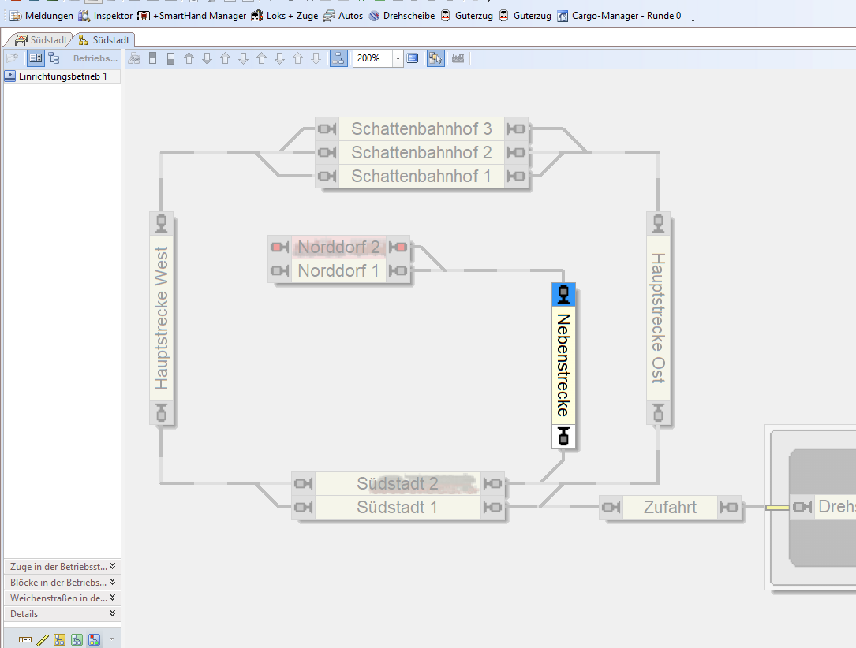

Video

Weitere Seiten zum Thema Betriebsstellen
Betriebsstelle UmsetzgleisBetriebsstelle EinrichtungsbetriebBetriebsstelle AblaufbergBetriebsstelle Eingleisige StreckeBetriebsstelle AusweichstelleBetriebsstelle LokwechselBetriebsstelle SchubbetriebBetriebsstelle TunnelBetriebsstelle AbstellbereichBetriebsstelle: ÜbergabestelleBetriebsstelle LangsamfahrstelleBetriebsstelle SchattenbahnhofBetriebsstelle MengenregelungBetriebsstelle BahnhofBetriebsstelle AusfahrtBetriebsstelle LadestelleBetriebsstelle VerzweigungBetriebsstelle RangierbereichBetriebsstelle VitrineBetriebsstelle LokschuppenBetriebsstelle Booster

